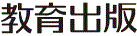
みんなで考えて調べる小学理科ワークシート６年
９ 電気の利用 ６年 組 名前（ ）
私たちが利用している電気は，日本各地の発電所でつくられています。
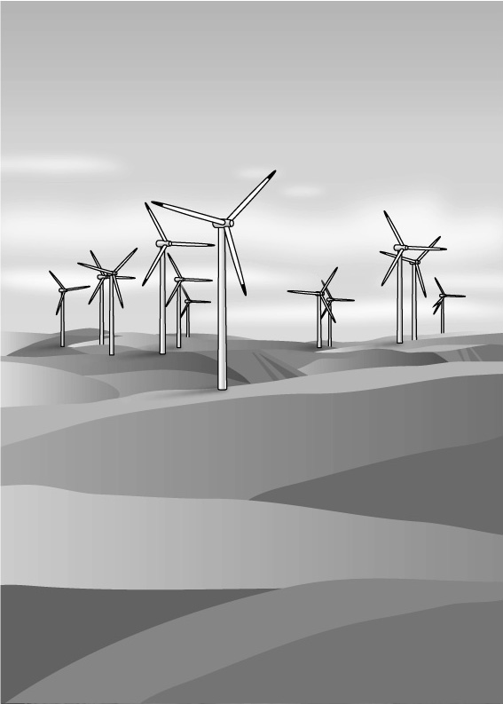
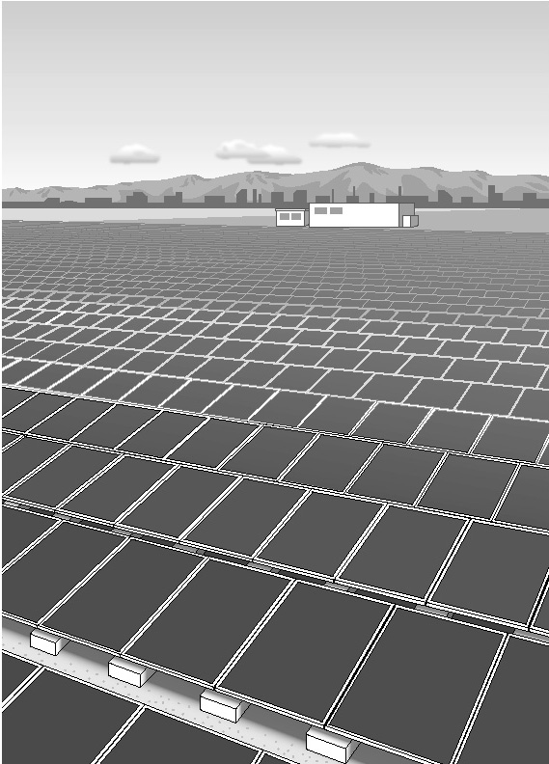
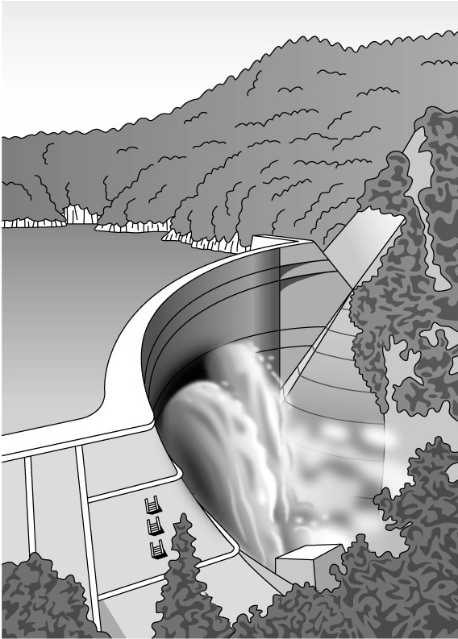

水力発電所 風力発電所 太陽光発電所

【見つけよう】
いろいろな発電所の写真を見ながら，発電所で電気をつくる方法について考えましょう。

水力発電所や風力発電所が，どのように電気をつくっているのかを考えましょう。

太陽光発電所が，どのように電気をつくっているのかを考えましょう。

【はてな？】
問題

令和２年度版「未来をひらく小学理科６」準拠 新しく勉強した言葉には下線を引いておきましょう。

みんなで考えて調べる小学理科ワークシート６年
９ 電気の利用 実験１ | ６年 組 名前（ ）
【はてな？】  問題 | 【実験１】  手回し発電機や光電池を使って，電気をつくることができるかどうかを調べよう。
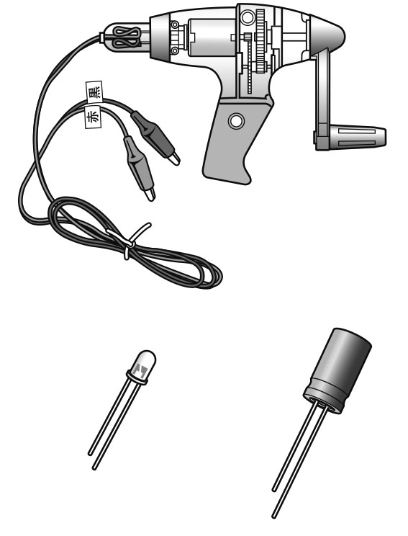  【予想を書こう】 右の器具は，発電所の発電機や光電池と同じ  ようなはたらきをします。これらの器具で，  どのようにすると電気をつくることができるかを  予想しましょう。  ・電気は，手回し発電機を と，  手回し  発電機  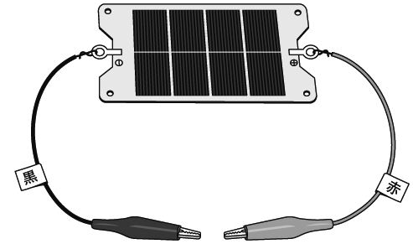  つくることができると思う。  ・電気は，光電池に に と，  つくることができると思う。  光電池 | 【結果を書こう】  手回し発電機で電気をつくる方法 光電池で電気をつくる方法
【実験の計画を書こう】 手回し発電機や光電池で電気をつくる方法について，自分の予想を  確かめるにはどうしたらよいかを考えましょう。  〈方法〉  手回し発電機で電気をつくる方法 光電池で電気をつくる方法  （例：～になるはず，など）  見通しをもとう  （手回し発電機で電気をつくる方法） （光電池で電気をつくる方法） | 【結果から考えられることを書こう】  （例：見通しのとおり，見通しとちがって，など）  ふり返ろう  （手回し発電機で電気をつくる方法） （光電池で電気をつくる方法）    結果と見通しを比べて，自分の考えの確からしさを考えよう！  調べた結果は自分の  予想と同じかな？
【結果からわかった問題の答えを書こう】
結論

令和２年度版「未来をひらく小学理科６」準拠 新しく勉強した言葉には下線を引いておきましょう。

